江西晨鸣纸业有限责任公司
EHS体系 |  | 编制日期 | 2021-9-15
文件编码 | CMZY-EHS-2021 | 编制
版本 | A/0 | 审核
发布日期 |  | 批准
实施日期 |  | 受控标识 | þ受控 ¨非受控
档案编号：CMZY-2021-9-环保
政府监督性检查
整改方案计划及措施

版权声明：本程序文件内容及格式属江西晨鸣纸业有限责任公司所有，未经授权，不得擅自使用、复制或转借

南昌生态环境局：
非常感谢上级主管部门和各位领导对江西晨鸣纸业有限责任公司的生态环境保护工作监督和指导，针对2021年9月12日水污染防治问题整改，我公司非常重视，积极落实，现就整改计划方案汇报给贵局，并请社会各界予以监督。

序号 | 整改计划 | 整改措施效果 | 完成时间 | 责任人
1 | 更换曝气机（表曝机） | 更换高效表曝机，加大生化效率 | 2021年10月15日 | 李培永
2 | 清理老初沉池死泥、维修刮泥机 | 清理死泥，减小刮泥泵与池底间隙，提高死泥回收 | 2021年9月20日 | 吴江峰
3 | 板框污泥增加污泥提升泵 | 提高污泥回收效率， | 2021年10月18日 | 吴江峰
4 | 维修北二沉池污泥回流泵 | 增加污泥回流速度，提高污泥抽取率 | 2021年9月19日 | 吴江峰
5 | 委托第三方监测 | 委托第三方进行检测 | 2021年10月19日 | 陈申初
5 | 清理二级絮凝沉淀池 | 2022年1月13日开始，对深度处理二级絮凝沉淀池进行清理底泥，并更换斜板 | 2022年1月16日 | 马永胜
6 | 对一级沉淀池进行了清泥，更换刮泥板。至2月28日对进水管进行了更换 | 清理池底沉积死泥，提高污泥回流效率 | 2022年2月28日完成 | 王万磊
7 | 新建一座5000立方的厌氧塔 | 将高浓废水和低浓度废水分开，确保水质达标 | 预计2022年6月底完成 | 王万磊

江西晨鸣纸业有限责任公司
2021年9月15日

附现场图片及整改措施清单：
2021年5月开始，购买曝气机更换
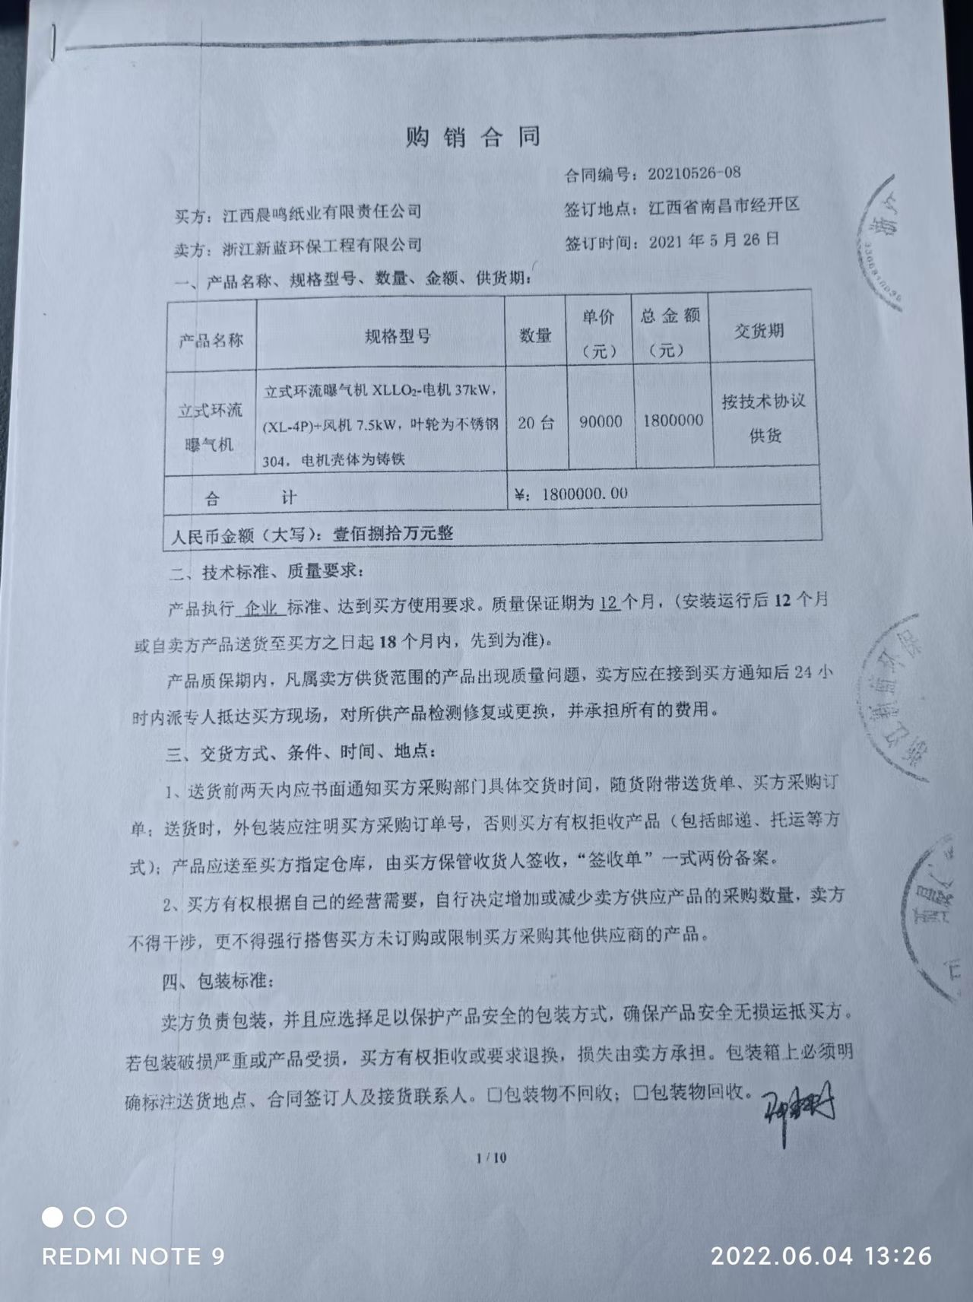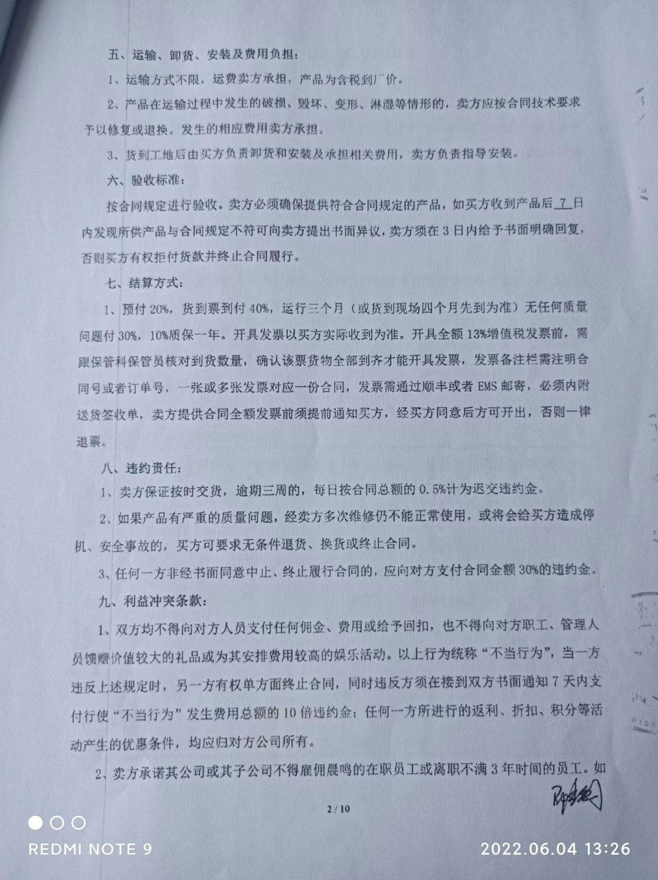
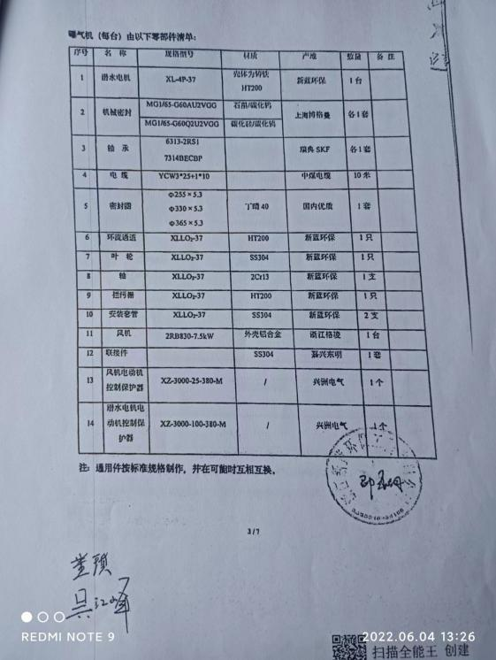
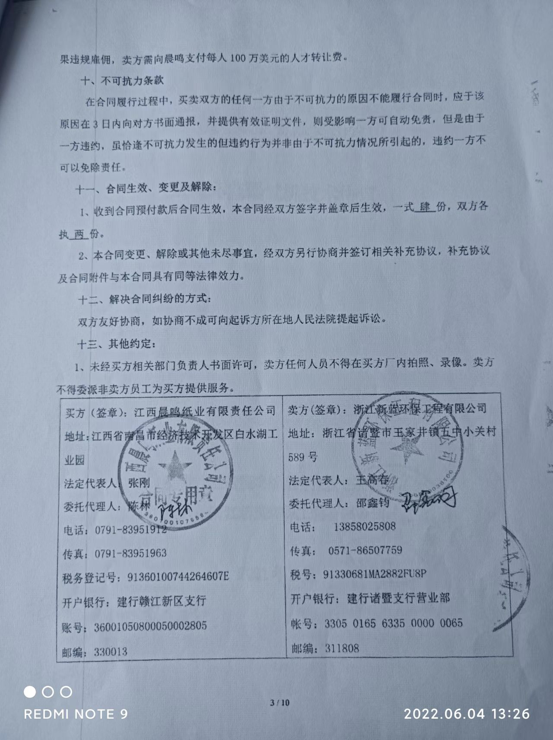

2021年9月11日更换曝气机现场
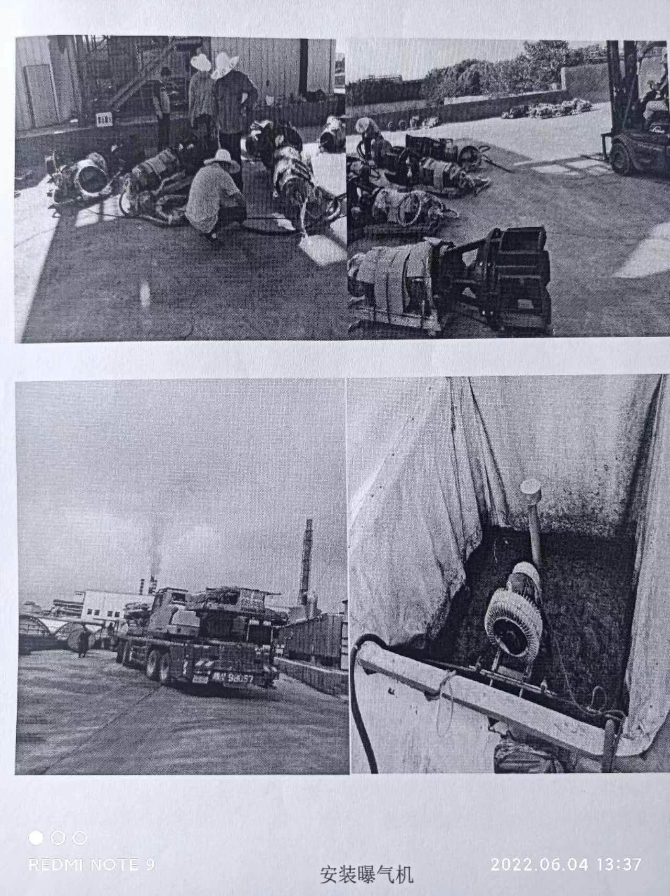

2021年9月17日清理老初沉池现场
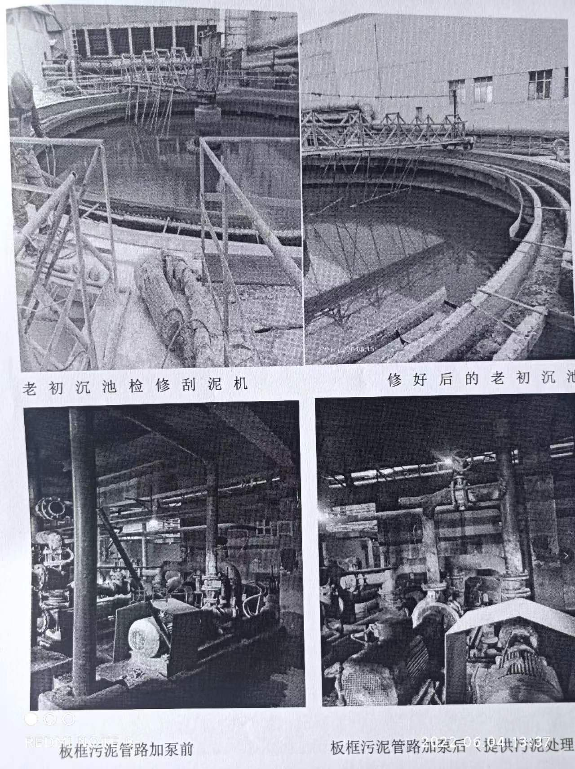

2021年9月17日维修二沉池回流泵现场
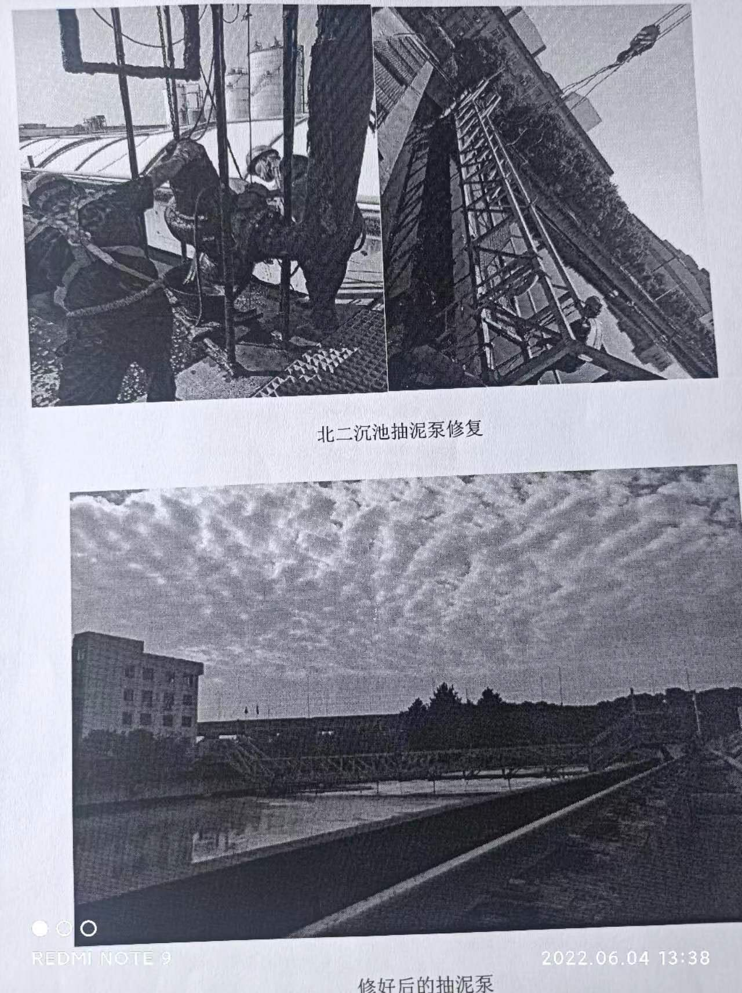

2022年1月13日清理二级絮凝沉淀池，更换斜板沉淀
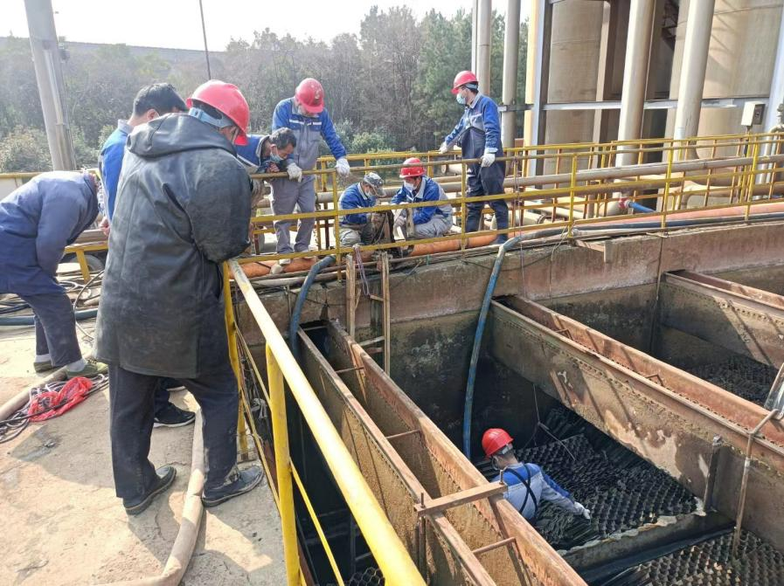
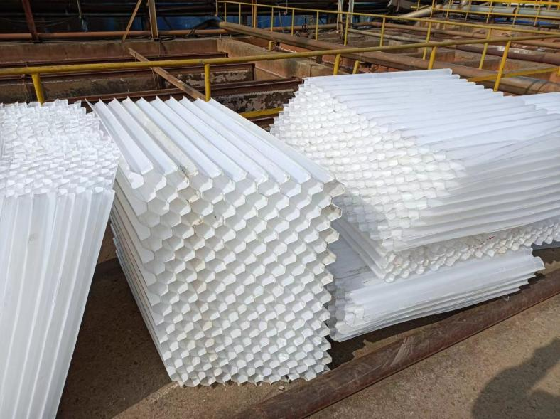
自2022年1月19日开始对深度处理一级沉淀池进行清理
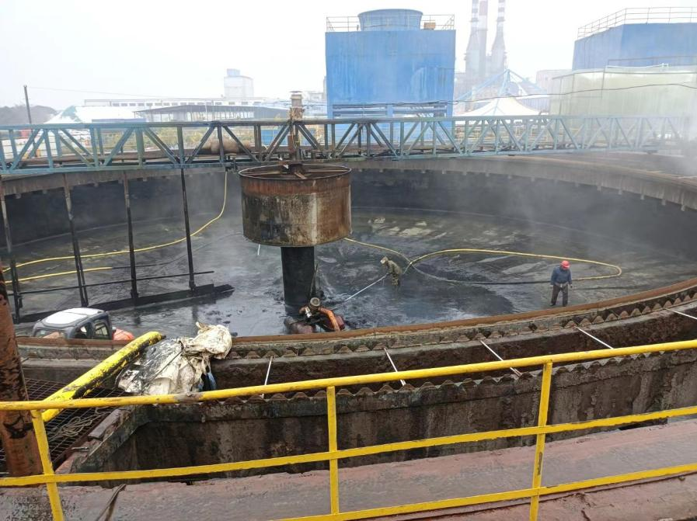

序号 | 整改内容 | 整改措施 | 工程进度 | 资金保障 | 责任人员
1 | 更换滤布4套、更换螺杆泵1台 | 更换板框机滤布，是泥水分离，提高水质，去除污泥 | 2021年9月30号完工 | 913362.21元 | 王万磊
2 | 更换高抗水解大环压滤网 | 通过更换高抗水解大环压滤网，提高污泥过滤效果 | 2021年10月30日完成 | 14219.47元 | 王万磊
3 | 更换渣浆泵头、更换滤布 | 通过更换渣浆泵头，提高污泥回流，更滑滤布增加板框压滤机泥水分离效果 | 2021年11月29日 | 84568.07元 | 王万磊
4 | 更换板框框压滤机压滤板20套 | 通过更换板框压滤机板框，提高压滤机密封性，加大泥水分离效果 | 2021年11月29日 | 81415.93 | 王万磊
5 | 20台表曝气机更换 | 更换后使微小气泡在水中行程远，增强搅拌、推流与增氧能力。活性污泥法曝气池曝气搅拌、调节池均质搅拌、污水处理厂的曝气沉砂、好氧池曝气、混凝池搅拌 | 2021年10月完成 | 180万元 | 王万磊
6 | 气浮澄清器定心轮CQJ-11 | 通过对气浮装置的维修，提高悬浮物的去除 | 2021/12/7已完成 | 1,025.64 | 牛托
7 | 中心定位轮CQJ-10 | 通过对气浮装置的维修，提高悬浮物的去除 | 2021/12/8已完成 | 1,150.06 | 牛托
8 | 气浮澄清器定心轮CQJ-10 | 通过对气浮装置的维修，提高悬浮物的去除 | 2021/12/8已完成 | 241.73 | 牛托
9 | 液压软管F381CACF222212C-2600 | 通过更滑液压泵、液压油、液压软管，提高污泥压滤系统的运行效率 | 2021/12/13已完成 | 1,714.26 | 张燕威
10 | 法兰截止阀J41H-16C DN80 | 通过对板框压滤机的维护保养，提高板框压滤机污泥去除的效率，降低悬浮物。 | 2021/12/18已完成 | 4,209.96 | 张燕威
11 | 板框压滤机手柄 1500 | 通过对板框压滤机的维护保养，提高板框压滤机污泥去除的效率，降低悬浮物。 | 2021/12/19已完成 | 3,982.30 | 张燕威
12 | 拉板小车SUS304 1500型 | 通过对板框压滤机的维护保养，提高板框压滤机污泥去除的效率，降低悬浮物。 | 2021/12/19已完成 | 1,681.42 | 张燕威
13 | 板框行走小车 PZS1500.04-00 | 通过对板框压滤机的维护保养，提高板框压滤机污泥去除的效率，降低悬浮物。 | 2021/12/19已完成 | 1,681.42 | 张燕威
14 | 高压水泵 DFCLF45-90-2 | 通过对高压水泵的更换，电气系统的维护保养，提高污水提升速度，加大污水处理量，提高污泥去除效率 | 2021/12/20已完成 | 23,893.81 | 张燕威
15 | 电极SUP-PH4.0-SF-10-N | 通过对高压水泵的更换，电气系统的维护保养，提高污水提升速度，加大污水处理量，提高污泥去除效率 | 2021/12/21已完成 | 10,088.50 | 张燕威
16 | 电极SUP-OPR-SF-5-N | 通过对高压水泵的更换，电气系统的维护保养，提高污水提升速度，加大污水处理量，提高污泥去除效率 | 2021/12/21已完成 | 11,327.43 | 张燕威
17 | 老初沉池清理底层污泥 | 将老初沉池底部沉积的污泥清理掉，增加工业废水沉淀的速度，提高刮泥机的效率，提高污泥去除率，减小废水的污泥浓度 | 2021年9月已完成 | 3万元 | 王庆兵
18 | 新建一座5000立方厌氧塔 | 新建一座5000立方的厌氧塔，调节pH和温度，充分混合后进入颗粒污泥膨胀床区进行COD生化降解，降解沼气、污泥和水的混合物；提高泥水分离和外循环回流量，上清液经出水区排走，颗粒污泥则返回污泥床。提高和保证了出水水质。 | 2022年6月底完成 | 850万 | 李刚

